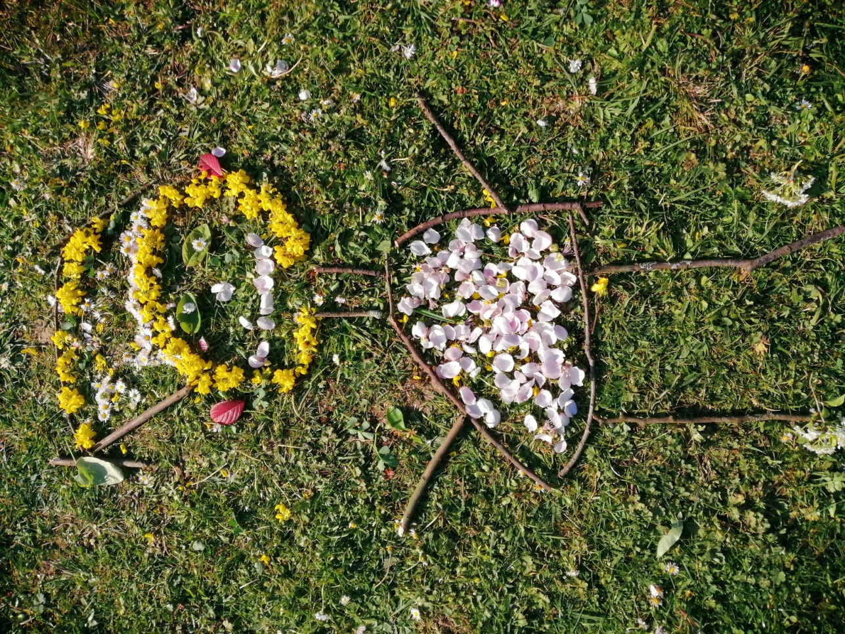
Le bonhomme de Channel
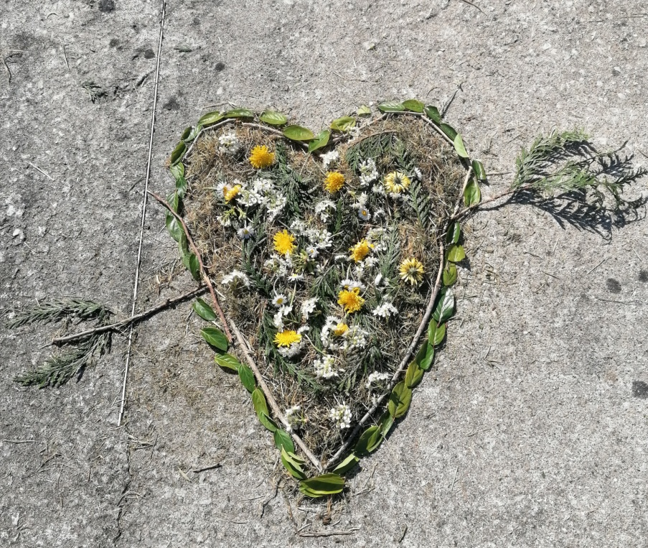
Le cœur de Lenna

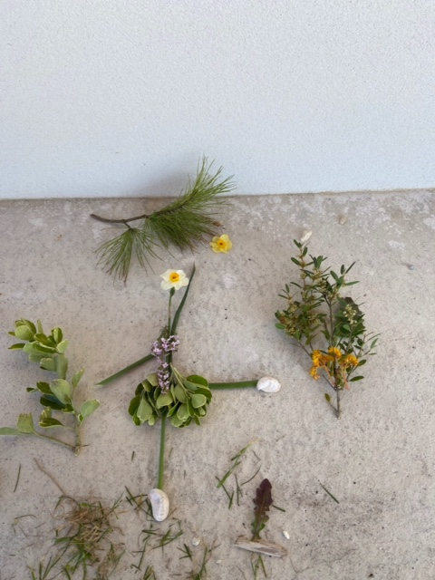
La danseuse de Léa

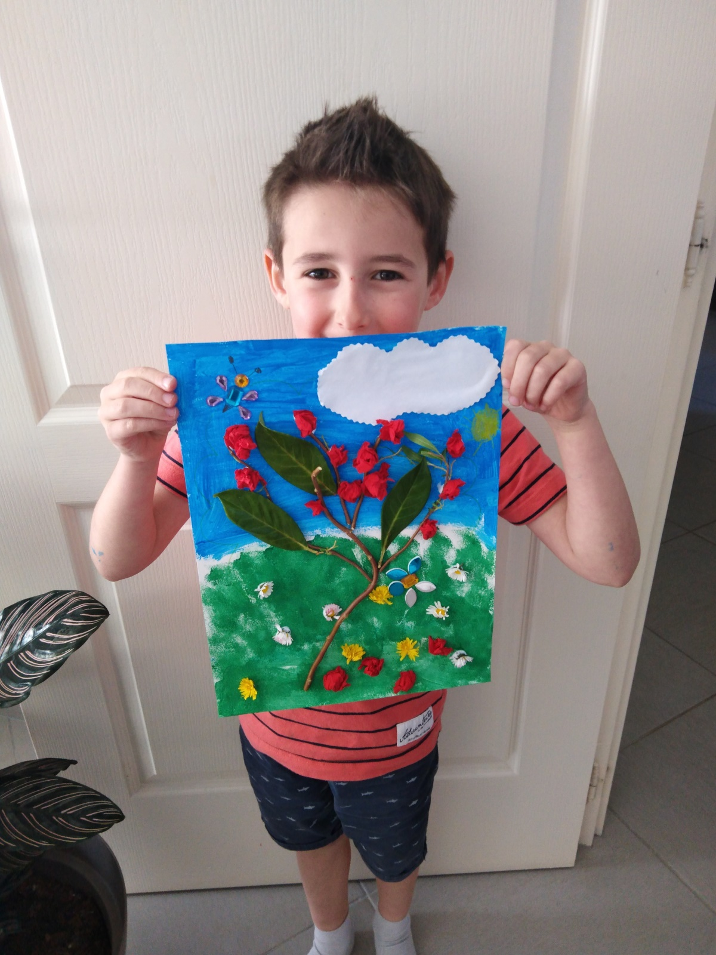
Tylian a choisi de coller les éléments naturels
Pourquoi pas ? Mais ça n’est plus éphémère
Très beau quand même !

